Муниципальное бюджетное учреждение культуры «Централизованная библиотечная система города Белгорода»

Библиотека – филиал №18

6 +

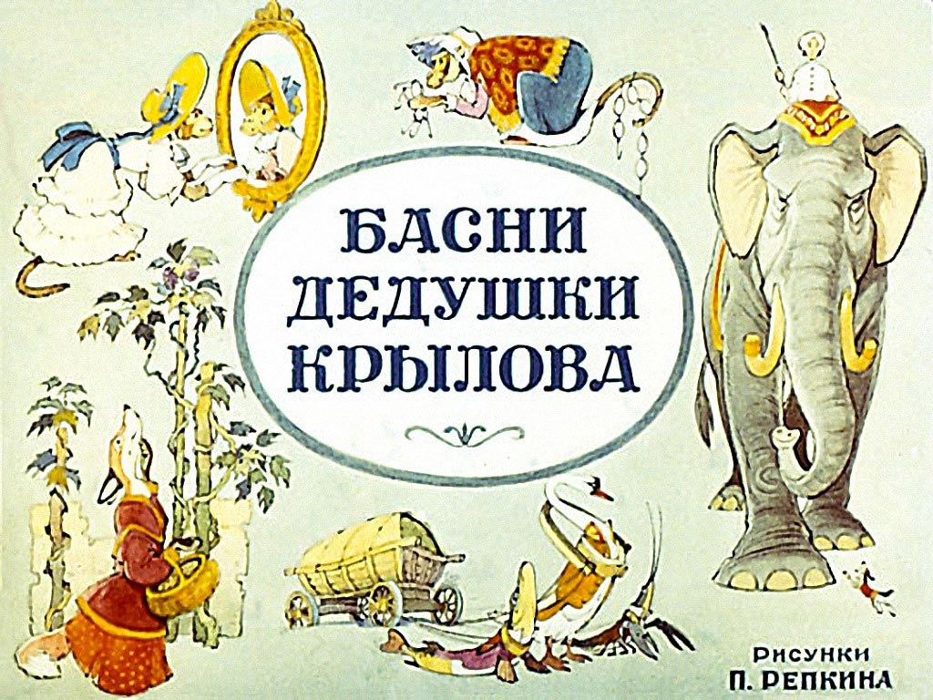

«Басни дедушки Крылова».

громкие чтения к 250-летию со дня рождения И.А. Крылова.

Шляховая О.Ю.

библиотекарь

I категории

2019 г
Сценарий «Басни дедушки Крылова».
громкие чтения к 250-летию со дня рождения И.А. Крылова.
Цели и задачи урока:
- Расширить знания о биографии и творчестве И.А. Крылова.
- Способствовать развитию интереса к литературному чтению.
Оборудование.
- Мультимедийная установка.
- Выставка книг И. А. Крылова.
Ход мероприятия.
Сл. №1
Ведущая: Кто не слыхал его живого слова?
Кто в жизни с ним не встретился своей?
Бессмертные творения Крылова
Мы с каждым годом любим все сильней.
Со школьной парты с ними мы сживались,
В те дни "Букварь" постигшие едва,
И в памяти навеки оставались
Крылатые крыловские слова. М. Исаковский.
Ведущий: Вот уже много лет дети читают басни Ивана Андреевича Крылова. Читают и любят их. И вы, ребята, знакомы с ними с самого детства. Еще до школы вы слышали грустную, но поучительную историю про Стрекозу и Муравья; смеялись над глупой Вороной, поддавшейся на лесть Лисицы; жалели бедного маленького Ягненка, возмущались злым, жадным Волком. В школе вы изучаете басни Крылова на уроках литературного чтения. Сегодня наша литературная гостиная посвящена жизни и творчеству великого баснописца. Мы услышим его бессмертные произведения, поговорим о его биографии, узнаем некоторые занимательные факты его жизни.
Биография Ивана Крылова
А сейчас мы немного поговорим о жизни великого баснописца.
Родился Ванечка Крылов в лютые февральские морозы, 2 февраля 1769 года (13 февраля по новому стилю) в Москве. Отец его, Андрей Прохорович, был беден и неудачлив в карьере: долгое время прозябал в чине армейского капитана, а офицерский чин получил только после долгой и изнурительной тринадцатилетней солдатской службы. Мать, Марья Алексеевна, был очень набожной, тихой и скромной женщиной. После того, как в 1775 отец Крылова вышел в отставку, вся семья поселилась в Твери, где жила бабушка Крылова по отцовской линии.
Бедная семья, перебиваясь с копейки на копейку, не могла обеспечить Ивану достойное образование, но от отца ему достался целый сундук книг, а сам мальчик был очень способным и упорным. Занимаясь самообразованием, Крылов смог стать одним из самых просвещённых и грамотных людей своего времени.
Вскоре умирает его отец, оставляя семейство без всяких средств к существованию. На этом беззаботное детство Ванюши Крылова закончилось: ему пришлось идти работать на должность писца в Тверской суд, несмотря на то, что ему тогда исполнилось всего 10 лет! Его скудного заработка не хватало, а поэтому мать приняла решение уехать в Петербург, чтобы там выхлопотать себе пенсию по потере мужа.
Сл.№7 3 В северной столице мать так ничего и не добилась, но Крылов удачно устроился канцеляристом в Казённую палату, а затем начал активно заниматься литературным творчеством. Его первые пьесы имели большой успех в петербургском обществе и сделали его имя знаменитым в литературных и театральных кругах.
Сл.№8 Здесь же он начал свою журналистскую деятельность, открывая один за другим сатирические журналы, которые поднимали для обсуждения самые злободневные вопросы того времени. Чуткая цензура то и дело прикрывала их, но терпеливый и упорный Крылов с завидной настойчивостью тут же открывал новый журнал. В конце концов здоровье, нервная система баснописца не выдержали, и он отправился путешествовать по городам и весям необъятной России.
4 ученик. Почти 10 лет своей жизни (1791-1801) посвятил Крылов путешествиям по провинциям, деревенькам и маленьким городкам. Он побывал на Украине, в Тамбове, Нижнем Новгороде, Саратове и везде находил для своих басен новые сюжеты. Он ни на минуту не переставал писать, но его произведения подвергались самой жёсткой цензуре и лишь редкие произведения попадали в печать.
Сл.№9
На истинное призвание свое - баснописца - Крылов напал только в 1808 г., написавши, в подражание Лафонтену, басни "Дуб и Трость" и "Разборчивая невеста». Первое издание его басен, (их было 23), появилось в 1809 г. Затем издания следовали быстро одно за другим, с прибавлением новых басен; последнее, вышедшее при его жизни в 1843 г., содержит их уже 197.
Сл.№10 6 ученик. Всего И.А.Крылов написал 205 басен. Он любил родину и считал своим долгом вести борьбу с недостатками общества. Интересы, навыки, привычки, выражения басенных персонажей близки и понятны самому широкому читателю. Из народного языка, из пословиц и поговорок черпал писатель многие свои сюжеты. По воспоминаниям одного из современников, Крылов «посещал с особенным удовольствием народные сборища, торговые площади, кулачные бои, где толкался между пёстрою толпою, прислушиваясь с жадностью к речам простолюдинов…»
По определению Н.В. Гоголя, басни Крылова – «книга мудрости самого народа».
С 1812 года стал библиотекарем Публичной библиотеки, которой отдал 30 лет своей жизни: собирал книги, составлял библиографические указатели и стал составителем славяно-русского словаря. Умер Крылов в возрасте 75 лет 9 ноября 1844 года. Похоронен Иван Андреевич в Петербурге, на Тихвинском кладбище Александро-Невской лавры.
Литературные заслуги его увековечены памятником, поставленным ему в Летнем саду в С.-Петербурге. Замечательный русский скульптор Петр Карлович Клодт выполнил персонажи басен в бронзе. В 1855 г. в Летнем саду Петербурга был установлен памятник великому баснописцу. Крылов изображен сидящим в кресле, он задумчив. А рядом с ним, чуть ниже, фигурки персонажей его басен. Этот памятник был сооружен на деньги, которые собрали по всей России.
Ведущий:
Итак, первый конкурс называется «Разминка».
1.Каким предметом Мартышка пользовалась таким образом: «То к темю их прижмет, то их на хвост нанижет, то их понюхает, то их полижет?» (Очками).
2.Кто сказал Стрекозе: «Ты все пела? Это дело: так поди же, попляши?» (Муравей).
1.У кого Осел предлагал учиться Соловью? (У Петуха).
2.Чем «потчевал сосед Демьян соседа Фоку»? (Ухой).
1. Из какой басни слова: «Чем кумушек считать трудиться, не лучше ль на себя, кума, оборотиться»? («Зеркало и обезьяна»).
2. Из какой басни слова: «Вперед чужой беде не смейся, Голубок»? (Чиж и Голубь»).
Узнать из какой басни данный отрывок.
а) «…Молчи! Устал я слушать,
Досуг мне разбирать вины твои щенок!
Ты виноват уж тем, что хочется мне кушать». («Волк и ягнёнок»)
б) «…Друзья! К чему весь этот шум?
Я вам старинный сват и кум?
Пришёл мириться к вам, совсем не ради ссоры.» («Волк на псарне»)
в) «… Ну что же!
На взгляд-то он хорош,
Да зелен - ягодки нет зрелой.» («Лисица и виноград»)
г) «У сильного всегда бессильный виноват…» («Волк и ягнёнок»)
д) «…Вот то-то мне и духу придаёт
Что я совсем без драки
Могу попасть в большие забияки…». («Слон и Моська»)
е) «…За что же, не боясь греха
Кукушка хвалит Петуха?...» («Кукушка и Петух»)
Мимикой и жестами изобразить, показать героя басни так, чтобы другая команда смогла узнать.
-- Мартышку.
Из басни «Мартышка и очки»
-- Лисицу.
Из басни «Лисица и виноград» (8 слайд)
-- Обезьяну.
Из басни «Обезьяна и зеркало»
--Моську.
Из басни «Слон и Моська»
Расшифровать названия басен.
«Т А Р Е В К Т»
«Р А К Т А М Ы Ш И Ч О К И»
«Н О В А Р О И С И Л А Ц И»
«Н О С Л И О К М С Ь А»
Работа с пословицами.
а) К какой басне можно отнести эти пословицы?
- Кто не работает, тот не ест. (Стрекоза и муравей»)
-На языке медок, а на душе ледок. («Ворона и лисица»)
- В пустой бочке звону много. («Слон и Моська», «Кукушка и петух»)
- Делу - время, потехе – час. («Стрекоза и муравей»)
- Личиком белёнок, а душой чернёнок. («Ворона и лисица»)
- Не хвались сам, а жди, когда другие похвалят. («Кукушка и петух»)
б) Какому герою из какой басни вы бы посоветовали прислушаться к этим словам?
- За добро добром и платят. (Волку «Волк и журавль»)
- Не стыдно не знать, стыдно не учиться. (Мартышке «Мартышка и очки»)
- Один за всех и все за одного. («Лебедь, Щука и Рак», «Квартет»)
Четвертый конкурс - «Мораль сей басни такова…».
1. За что же, не боясь греха,
Кукушка хвалит Петуха?
За то, что хвалит он Кукушку («Кукушка и Петух»).
2. Как счастье многие находят
Лишь тем, что хорошо на задних лапках ходят! («Две собаки»).
Уж сколько раз твердили миру, что лесть гнусна, вредна, да только все не впрок, и в сердце льстец всегда отыщет уголок («Ворона и Лисица»).
Невежда так же в ослепленье бранит науки и ученья, и все ученые труды.
Не чувствуя, что он вкушает их плоды («Свинья под Дубом»).
А я бы Повару иному велел на стенке зарубить,
Чтоб там речей не тратить по-пустому,
Где нужно власть употребить («Кот и повар»).
Когда в товарищах согласья нет, -
На лад их дело не пойдет
И выйдет из него не дело, только мука («Лебедь, рак и щука»).
Игра с болельщиками – «Узнай басню по цитате».
Многие фразы из басен Крылова стали крылатыми. А произнесли их впервые герои.
Вспомните, из каких басен взяты эти пословицы, поговорки, афоризмы.
“И в сердце льстец всегда отыщет уголок” (“Ворона и Лисица”)
“Ты всё пела? Это дело. Так пойди же, попляши!” (“Стрекоза и Муравей”)
“А ларчик просто открывался”. (“Ларчик”)
“А Васька слушает, да ест”. (“Кот и Повар”)
“Ай, Моська! Знать она сильна, что лает на слона!” (“Слон и Моська”)
“А вы, друзья, как ни садитесь, всё в музыканты не годитесь” (“Квартет”)
“Сильнее кошки зверя нет”. (“Мышь и Крыса”)
“Слона-то я и не приметил”. (“Любопытный”)
“Вперёд своей беде не смейся, голубок” (“Чиж и Голубь”)
“Как белка в колесе”. (“Белка”)

«Т А Р Е В К Т»
«Р А К Т А М Ы Ш И Ч О К И»
«Н О В А Р О И С И Л А Ц И»
«Н О С Л И О К М С Ь А»

